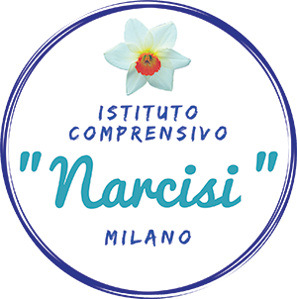 |   ISTITUTO COMPRENSIVO NARCISI  Via Narcisi, 2 – 20147 MILANO  tel. 0288445739 - C.F/partita IVA. 80124750151  e-mail: miic8cz00e@istruzione.it pec: miic8cz00e@pec.istruzione.it  Sito: https://www.istitutonarcisi.edu.it

RICHIESTA FRUIZIONE PERMESSO BREVE

AL DIRIGENTE SCOLASTICO

Il/La sottoscritt….. ………………………………………………………………………………..

docente con contratto a tempo  determinato /  indeterminato
CHIEDE
ai sensi dell’art. 16 del CCNL Comparto Scuola di poter fruire per il giorno ………………

di n. …………. ore di permesso breve dalle ore …..…............... alle ore .…..……………..

per motivi di ………………………………………………………………………………………

Dichiara che, in tale giorno, il monteore lavorativo è di n. …………… ore e che il servizio è così strutturato:
Ora di lezione | Classe
Dichiara di aver già fruito, nel corrente anno scolastico ……………. / ……………, di n. ….
Complessive di permesso breve.

Milano, ………………………….

IL RICHIEDENTE

……………………………………………..
*****************************************************************************************************
IL DIRIGENTE SCOLASTICO
- vista la richiesta dell’interessat…..
- accertata la possibilità della sua sostituzione con personale in servizio
AUTORIZZA

il/la richiedente ……………………………………………………………………..ad assentarsi

il giorno …………………….. dalle ore ……………… alle ore …………….. con l’obbligo di recupero entro mesi 2 dalla data di fruizione.
Per le ore non recuperate per motivi imputabili al dipendente, si provvederà al recupero di una somma corrispondente mediante trattenute sulla retribuzione.

Milano, …………………………………

IL DIRIGENTE SCOLASTICO
Dott. Armandino Memme

